2017年九年级教学质量第一次模拟考试物理试题（联考)
说明：1．全卷共8页，满分为100分，考试用时为80分钟。
2．选择题用2B铅笔把答题卡上对应题目选项的答案信息点涂黑。
3．非选择题须用黑色字迹钢笔或签字笔作答、答案须写在答题卡各题目指定区域
一.单项选择题(本大题7小题，每小题3分，共21分)在每小题列出的四个选项中，只有一个是正确的。请把答题卡上对应题目所选的选项涂黑。
1．关于声音，下列说法中正确的是( )
A．我们能区分出小提琴和二胡的声音，是因为它们发出声音的音调不同
B．我们无法听到蝴蝶飞过的声音，是因为它发出声音的响度太小
C．某些路段“禁鸣喇叭”，是在传播过程中防止噪声
D．体育课上老师利用哨声来发出各种指令，说明了声音可以传递信息
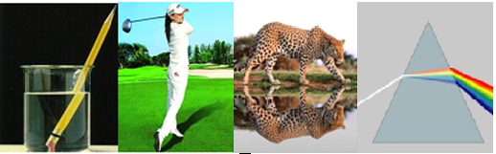
2．如题2图所示的现象中，由于光的反射形成的是( )
铅笔在水面处“折断”

人在阳光下形成影子
白光通过三棱镜的色散现象
豹子在水中形成倒影
题2图
A
B
C
D

3．下列有关生活中的现象，解释正确的是（ ）
A． 烧开水时壶嘴冒出的“白气”是水蒸气
B． “下雪不冷化雪冷”，这是因为雪在熔化时放热
C． 煲汤时，汤沸腾后改用小火加热是因为水沸腾时吸热温度保持不变
D． 夏天，上完体育课，回到课室吹风扇感到凉爽是因为风扇转动降低了室温

4．下列关于能源的说法不正确的是（ ）
A．风能、太阳能、地热能以及核能都属于一次能源
B．大量消耗化石能源加剧了空气污染和温室效应
C．能量的转化和转移都具有方向性
D．核电站是通过核聚变获取能量的

5．如题5图所示，线圈abcd位于磁场中，K与1接通时，ab段导线受磁场力F的方向向
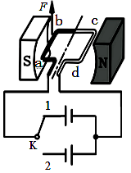
上；当K改为与2接通时，ab段导线受磁场力（ ）
题5图
A．方向向下
B．方向向上
C．为零，因为电源反接
D．为零，因为电路一定是断路

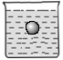
6．如题6图所示，新鲜鸡蛋在水中会下沉，小华向水中加盐，随着盐的溶解，可以看到
题6图
鸡蛋会上浮，这是因为（ ）
A．液体的密度增大，鸡蛋所受的浮力大于重力
B．鸡蛋的质量减小，浮力增大
C．鸡蛋排开盐水的体积增大，浮力增大
D．鸡蛋的重力减小，重力小于浮力

7．小明在医院看到一种输液警报器（如题7图甲所示），当管内药液流完时，电铃发声，报警器内部有一可变电阻，当输液管内有液体时，电阻大，无液体时，电阻小，电路如题7图乙所示，则当闭合开关报警器工作时，下列分析正确的是（ ）
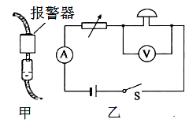
A．输完药液时，电流表示数变小
题7图
B．输完药液时，电压表示数变小
C．未输完药液时，电铃不响是因为没有电流通过
D．输完药液时，电路消耗的电功率变大

二.填空题（本大题7小题，每空1分，共21分）
8．原子是由原子核和核外 组成，原子核是由带正电的 和不带电的中子组成，
同种物质在固态、液态和气态中，分子间作用力最小的是 态。

9．电磁波在真空中的传播速度是3×10⁸ （填单位）；电磁波的波长越长其频率就越 ；电磁波 (选填“能”或“不能”)在空气中传播。

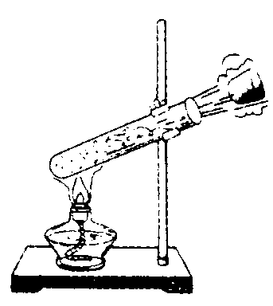
10．两个带同种电荷的泡沫小球靠近时，会互相 ；保险丝是用铅锑合金制作的，它的熔点比较 ，当家里发生触电事故时，保险丝 （选填“会”或“不会”）熔断。
题11图
11．如题11图所示，用酒精灯给试管加热，试管口软木塞冲出，在这个实验中，燃料通过燃烧将 能转化为内能，水蒸气对软木塞做功，将内能转化为软木塞的 能，软木塞冲出过程能量的转化与热机 冲程能量转化相同。

12.小明用天平、烧杯和量筒做了测量海天牌酱油密度的实验：
（1）将天平放在水平台上，把游码放在标尺的_________处，发现指针指在分度盘的右侧，要使横梁平衡，应将平衡螺母向_______（填“右”或“左”）调。
（2）用天平测出空烧杯的质量为16.4g，在烧杯中倒入适量的酱油，测出烧杯和酱油的总质量为62.4g，将烧杯中的酱油全部倒入量筒中，测得酱油的体积为40cm³，则酱油的密度为___________kg/m³。
13．如题13图甲所示，将一根弹簧和一只金属球（球上有一直小孔）套在铁架台的金属杆AB上面。将小球提到B端后松手，小球的高度随时间变化的情况如图乙所示。
（1）压缩的弹簧可以将小球向上弹起，说明弹性形变的物体具有___ ___能。
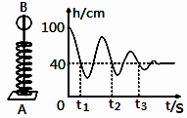
（2）小球离开弹簧后可以继续向上运动，但是每一次反弹的高度逐渐变小，说明此过程小球机械能 （选填“守恒”或 “不守恒”）。
题13图
甲
乙
（3）若小球在t₁时刻的动能为E₁，在t₂时刻的动能
为E₂，则E₁ E₂（选填 “>”、 “<”或“＝” ）。

14．如题14图所示，某型号的泡茶壶正常工作时电流 A；泡茶壶有80％的电能被利用来加热水，壶中装满温度为20℃的水，在标准大气压下将水烧开需要电能 J，共需要 s。（水的比热容c=4.2×10³J/（kg•℃），计算结果保留一位小数）
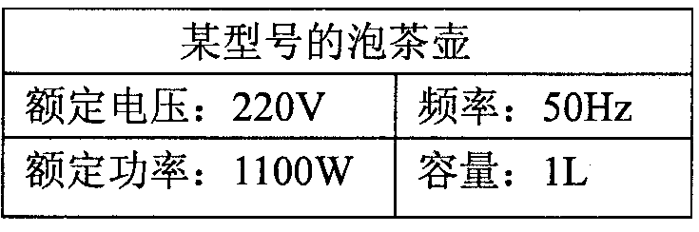
题14图

三.作图题（共7分）
15．（1）（3分）请在题15-1图中画出光线AB、CO的折射光线和DE的入射光线。
（2）（2分）如题15-2图所示，站在地面上的小华借助滑轮组提升重物，请在图中画出滑轮组的绕线方法。
（3）（2分）如题15-3图所示，一个鸡蛋在盐水中匀速向上运动，请在图中画出鸡蛋的受力示意图（A为鸡蛋重心）。
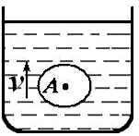
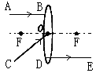
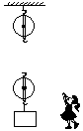
题15-1图
题15-2图
题15-3图

四.实验题（本大题3小题，共20分）
16．(6分)
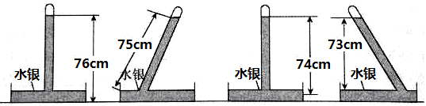
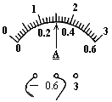
题16-1图
A
B
C
D
题16-2图

（1）如题16-1图中电流表的读数是 A。
（2）如题16-2图所示，该装置是 实验装置，当时的大气压值为 cm高水银柱产生的压强。

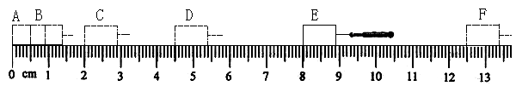
（3）小红在做“测量平均速度”的实验时，用弹簧测力计沿水平方向以2N的拉力将物块从位置A拉到位置F。如题16-3图是物块从A处沿直线运动到F处的频闪照片，若频闪照相机每隔0.2s闪拍一次。分析照片可知：物块从A处到F处共运动了_________cm的路程，物块从C处运动到F处的平均速度为________m/s。从A处运动到F处的过程中，拉力做功为 J。
题16-3图

17．（7分）如题17图所示，把一可沿ON折叠的白色硬纸板竖直放置在平面镜上，让一束光紧贴板A沿EO方向入射，在纸板上描出入射光线EO和反射光线OF，并测出反
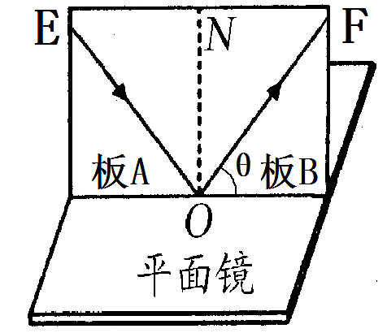
射角和入射角。改变光的入射角度，重复上述实验步骤。
题17图
（1）当θ变小时，说明入射角 （选填“变大”、“变小”或
“不变”），某次实验，量出θ的大小为50⁰，则反射角为 ⁰。
（2）通过实验可知：反射角 入射角。（选填“>”、“<”或“=”）
（3）在该装置中，若让一束光贴着板B沿FO射到O点，反射光线
将沿 方向射出，因为在光的反射现象中，光路是 的。
（4）如果以ON为轴线，把板B向后缓慢旋转，在板B上 看到（选填“能”或“不能”）反射光线，进行这样操作的目的是为了探究反射光线、入射光线、法线是否在 。
18．（7分）某班同学做“测量小灯泡电功率”的实验。被测小灯泡的额定电压为3.8V，电阻约为10Ω。实验室有如下器材：电源（电压为6V）、电流表（0～0.6A 0～3A）、电压表（0～3V 0～15V）、开关各一个，导线若干，滑动变阻器三只：R₁（5Ω 0.5A）、R₂（10Ω 0.5A）、R₃（500Ω 1A）。同学们设计的电路如题18图甲所示：
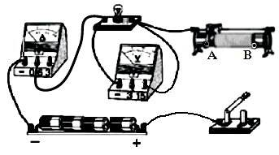
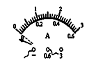
题18图
甲
乙

（1）请用笔画线代替导线，将题18图甲的实物电路连接完成。要求：当滑动变阻器的滑片向右移动时，灯泡变亮。
（2）为了测量小灯泡的额定功率，滑动变阻器应选用_________（选填“R₁”、“R₂”、“R₃”）
（3）正确连接好电路，开关闭合前，小亮发现电流表的指针偏转情况如题18图乙所示，其原因是 （选填“A”或“B”）
A．电流表没调零 B．电流表正负接线柱接反了
（4）下表为同学们在实验中记录的数据，则被测小灯泡的额定功率是 W。
实验序号 | 电压表示数/V | 电流表示数/A
1 | 3.0 | 0.36
2 | 3.8 | 0.40
3 | 4.0 | 0.42
（5）分析表中的数据发现灯丝的电阻是变化的，这说明 ；
这种现象在生活中也有体现，例如家里的白炽灯在刚开灯的瞬间，灯丝 烧断（选填“容易”或“不容易”）。
（6）将实验中的小灯泡更换成定值电阻，还可以完成的实验是 。
A．探究电流的磁场强弱与电流大小的关系
B．探究电流与电压关系
C．探究电流与电阻关系

五.计算题（本大题2小题，共13分）
19．（6分）题19图甲是我国新型战略核潜艇，下表是其部分性能参数：
水下排水量 | 11500吨 | 水下最大航速 | 36节
水面排水量 | 9000吨 | 水下巡航速度 | 20节
艇长 | 135米 | 最大潜深 | 350米
艇宽 | 13米 | 发电机最大功率 | 25000千瓦
g取10 N/kg，海水的密度取ρ_{海水}=1.0×10³ kg/m³，求：
（1）核潜艇在水面航行时受到的浮力。
（2）核潜艇下潜到最大深度时受到水的压强。
（3）若核潜艇以水下巡航速度做水平匀速直线运动，所受阻力与速度的关系如图乙所示，它的动力功率是多少？（取1节＝0.5 m/s）
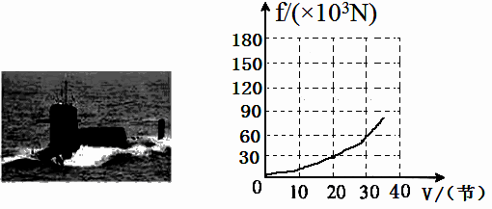
题19图
甲
乙

20．（7分）如题20图甲所示，电源电压U=6V，S为单刀双掷开关，小灯泡L的电阻为
R_{L}=10Ω，忽略温度对灯丝电阻的影响，R为某种压敏电阻，其阻值R与压力F变化关系如图乙所示，R的正上方装有一电磁铁P，其线圈电阻不计。
（1）在R上水平放置重量为10N的铁制品，开关接a，通过小灯泡的电流是多大？小灯泡两端的电压为多少伏？
（2）在R上水平放置重量为50N的铁制品，开关接b，电压表稳定后的示数为5V，则此时压敏电阻的阻值为多少欧？电磁铁P对铁制品的吸引力为多少牛？
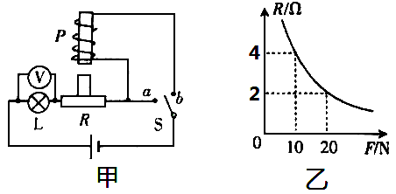
题20图

六.综合能力题（本大题3小题，共18分）
21．（6分）物理课上，王老师利用传感器为同学们做“探究流体压强与流速的关系”的演示实验，装置如题21图甲所示。
（1）装置中A、B、C三节直径不同的塑料管连接在一起，右端与吹风机的尾部相连，当用吹风机抽气时，在同一时间内，通过每个管子的气体总量相同，则细管内气体流速比粗管内气体流速 。（选填“大”或“小”）
（2）将三个气体压强传感器探头分别插入三节管中，传感器与电脑相连，打开吹风机抽气时，电脑屏幕如题21图乙所示，已知①②③三条图线分别对应粗细不同的三节管中气体压强随时间变化的情况，由图像可知：平稳流动的气体，流速大处压强 （选填“大”或“小”）。图线③反映的是装置中 塑料管的气体压强随时间变化的情况（选填“A”、“B”或“C”）。
（3）当王老师将抽气的吹风机调换挡位后，图像中①②③三条图线出现了下移，由此
可以判断三节管中气体的流速 。（选填“增大”或“减小”）
（4）飞机机翼上表面弯曲，下表面较平直，当飞机前进时，机翼上、下方气体流速不同，机翼上、下表面就存在着 ，所以能够飞起来。在教室擦窗户时，室外一阵风沿走廊吹过，我们会看到窗帘向 （选填“室内”或“室外”）飘去。
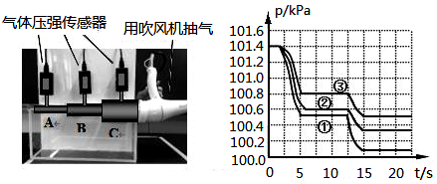
题21图
甲
乙

22．（6分）某普通洗衣机如题22图甲所示，其工作原理：依靠装在洗衣桶底部的波轮正、反旋转，带动衣物上、下、左、右不停地翻转，使衣物之间、衣物与桶壁之间，在水中进行柔和地摩擦，在洗涤剂的作用下实现去污清洗，而洗衣机脱水干衣时是通过洗衣桶高速旋转，使水滴与衣物分离。另外，脱水桶都安装了安全制动系统。图乙是脱水制动示意图，当用力F打开脱水桶盖时，制动钢丝产生的力使刹车带抱紧刹车盘，阻碍脱水桶运转，起到了制动作用。
（1）当图甲的洗衣机静止在水平地面上时，其所受到的重力与 力是一对平衡力。
（2）洗衣机脱水干衣时的水滴因为 被甩出去。
（3）洗衣机实施制动过程中，弹簧 （填“伸长”或“缩短”），刹车带与刹车盘之间是通过 来增大摩擦力。
（4）杠杆MN是 杠杆。（填“省力”、“费力”或“等臂”）
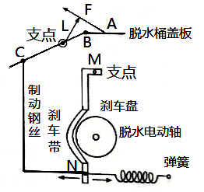
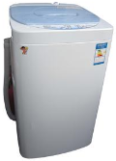
（5）洗衣机里的洗衣桶通电后能够高速旋转，其工作原理与 （选填“动圈式话筒”或“扬声器”）的工作原理相同。
图22图
甲
乙

23．（6分）阅读短文，回答问题
智能洁具
某智能洁具插头带漏电保护装置，工作原理如题23图甲，连接洁具的火线与零线穿过环形铁芯，正常工作时，两线中的电流相等；若火线与零线中的电流不等，绕在铁芯上的线圈会产生电流，经放大后通过电磁铁吸起铁质开关S切断电源。当人靠近时，感应装置自动升起洁具盖子；启动洗净功能，加热器将水快速加热至温控装置预设的温度，水泵喷水实施清洗，清洗结束，暖风烘干机自动开启烘干功能。表一为该洁具的部分参数，表二为水泵的性能测试参数（表中流量指单位时间内水泵抽送水的体积）
表一
额定电压 | 220V | 清洗喷水量 | 0.8L/min～1.2L/min
烘干机额定功率 | 180W | 加热器额定功率 | 2100W

表二
流量Q/（×10^{﹣4}m³•s^{﹣1}） | 0.3 | 0.5 | 0.6 | 1.0 | 1.2
扬程H/m | 0.45 |  | 1.80 | 5.00 | 7.20
（1）当图甲电磁铁线圈中电流从a流向b时，电磁铁下端是_______极。漏电保护装置内的火线与零线短路时，开关S （选填“会”或“不会”）被吸起。
（2）若室温为18℃，洁具正常工作，按最大喷水量用设定为38℃的温水清洗，加热器的效率为_______% [水的比热容c=4.2×10³J/（kg•℃）] 。
（3）分析表二数据可得，当该水泵的流量为0.5×10^{﹣4}m³/s时，其扬程为_______m。
（4）图乙为洁具的温控装置原理图。R₁是滑动变阻器，R₂是热敏电阻，其阻值随温度升高而减小。当R₁两端电压U₁增大到一定值时，控制电路将切断加热电路实现对水温的控制。
①适当_______（填“增大”或“减小”）电源电压，可使控制水温的预设值升高；
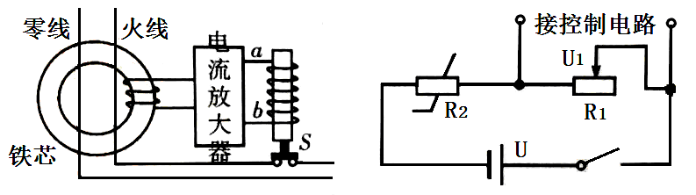
②电源电压设定为10V，当R₁接入电路的阻值为6Ω时，R₂的电功率为4W，此时加热电路恰好被切断。若预设的水温相对较高，则控制电压U₁是_______V。
题23图
甲
乙

新 课 标 第 一 网

